Министерство образования РД
Карабудахкентский район
МКДОУ №10 «Чебурашка»
Комплексная открытая непосредственная образовательная деятельность в рамках проекта «Времена года» «Снежная сказка»
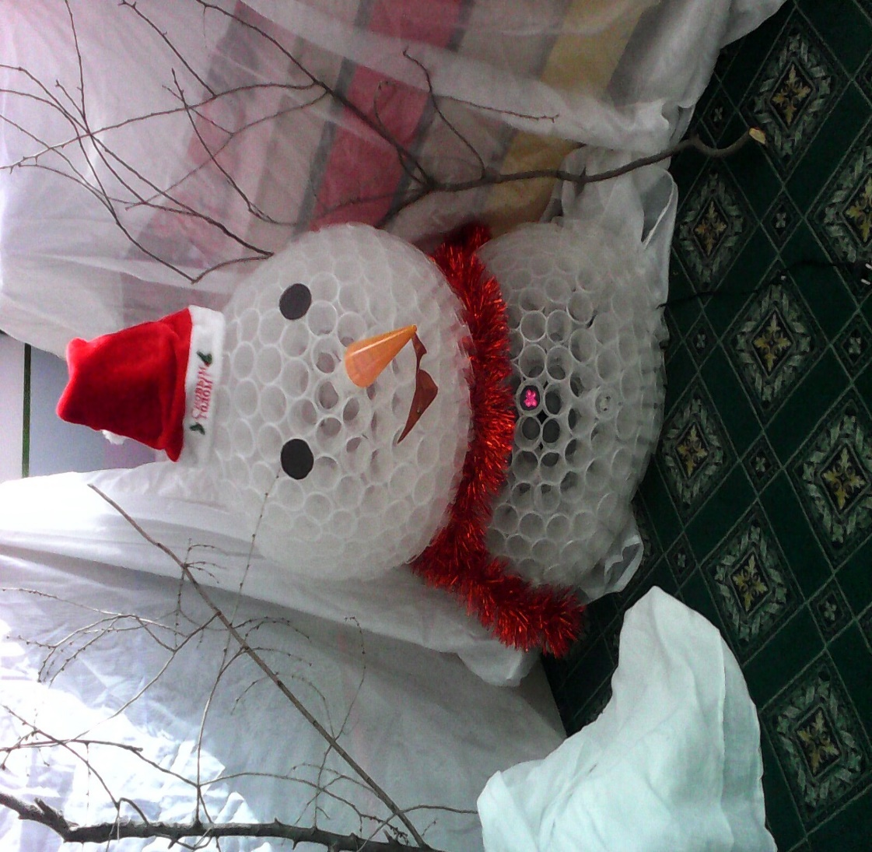
2ая мл. группа «Ласточки»
Воспитатель Эльмурзаева Ф.А.
п.Манас январь2019год
Цель открытой непосредственной образовательной деятельности:
-обогащать и активизировать словарь по теме «Зима».
-Развивать речь, артикуляцию, речевое дыхание, силу голоса, общую и мелкую моторику рук, воображение, творческие способности, чувство ритма.
-Закреплять знания о диких животных, их зимовья.
-Привить любовь к творчеству.
- Учить делать снежинки из полосок бумаги.
-Воспитывать толерантность.
Материал и оборудование: Костюмы животных. Бумажные снежинки, прикрепленные на нитках к потолку. Белая ткань. Полоски бумаги белого цвета, клей, кисти, салфетки, клеенка, коробка, ростовая кукла «снеговик», серебристые султанчики.
Ход НОД
Воспитатель: Ребята, давайте поздороваемся друг с другом, с гостями и с нашим другом Снеговиком.
Игра -упражнение «Здравствуйте»
Здравствуйте ладошки, хлоп-хлоп-хлоп.
Здравствуйте ножки, топ-топ-топ.
Здравствуй мой носик. биб-биб-биб.
Здравствуйте глазки, миг-миг-миг.
Мы плохие детки? Нет-нет-нет!
Здравствуйте гости, всем привет!
Воспитатель: Снеговик, а знаешь… (оглядывается и вспоминает, что Снеговика нет). Ой, дети, я забыла вам сказать… Сорока передала мне плохую весть. Она рассказала, что Снеговику стало скучно у нас одному без нас ушёл в лес искать себе новых друзей и там заблудился. Бедный…Что же будет с ним в лесу? Давайте мы его найдём и спасём.
Разминка.
Снеговик убежал. (пальцами изображают бег)
В лес дремучий он попал (поднимают руки вверх).
Может волк его поймать? Да! (закрывают лицо руками).
Может лось испугать? Да! (скрещивают руки над головой)
Может он в сугроб упасть? Да! (наклоны вправо-влево)
Не дадим ему пропасть? Нет, нет, нет! (маршируют на месте)
Воспитатель: надо срочно отыскать Снеговика. До леса далеко. Давайте поедем на лошадках.
Ритмодекломация
(отрывок из стихотворения Н. Горецкой «Скачут резвые лошадки».)
На лошадку я сажусь,
И за гриву я держусь. (имитируют движения)
Как же быстро мы скакали,
Что в лес дремучий мы попали?
Ох, далёк же был наш путь, (вытирают лоб)
Надо срочно отдохнуть.
Воспитатель: Давайте присядем и отдохнём. (садятся на полянку на пенечки). Вот мы и оказались в зимнем лесу. Что вы видите вокруг? (Много деревьев) А какие эти деревья? (Без листочков, голые). Почему вокруг белым-бело? (Всё покрыто снегом) Кто живёт в лесу? (Дикие животные). Я загадаю загадки. Если вы отгадаете правильно, то увидите лесных жителей.
Загадки
(После каждой отгадки дети в костюмах животных выходят и садятся рядом)
В сосне дупло, в дупле тепло.
А кто в дупле живёт тепло? (Белка)
Маленький, беленький,
По лесочку прыг, прыг.
По пенёчкам скок-скок.
По снежочку тык-тык. (заяц)
Кто зимой холодной
Ходит злой, голодный? (Волк)
Хвост пушистый, мех золотистый.
В лесу живёт, в деревне кур крадёт? (Лиса)
Летом по лесу гуляет
Зимой в берлоге отдыхает? (Медведь)
Ведущий: Ребята, а почему мы не видим медведя? (Он спит в берлоге). Правильно, зимой медведь спит до весны. Давайте мы разминёмся и покажем как спит медведь.
Разминка
Как на горке снег, снег.
И под горкой снег, снег.
И на елке снег, снег,
И под елкой снег, снег.
А под ёлкой спит медведь.
Тише, тише не шуметь.
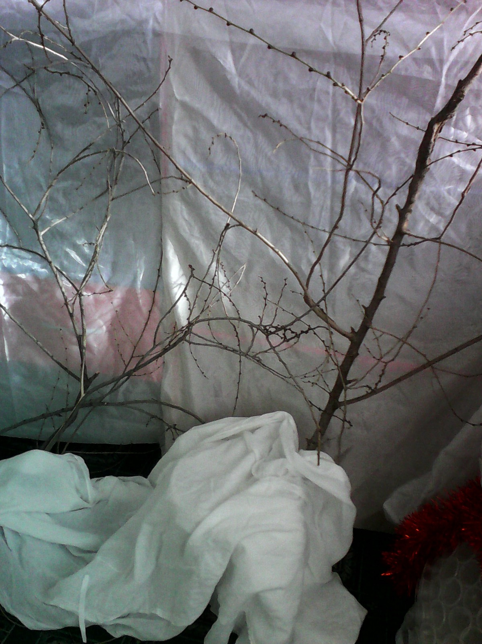
Воспитатель: Снег в лесу глубокий, сугробы высокие. А снежинки всё летят и летят (обращает внимание на снежинки, свисающие с потолка). Подойдите к снежинке, которая больше всех вам нравится. (дети по аудиозапись рассматривают снежинки и встают у понравившейся снежинки). Подуйте на снежинки и полюбуйтесь, как она будет кружиться.
Дыхательное упражнение
Под тихую мелодию дети глубоко вдыхают воздух носом и выдыхают, направляя струю воздуха на снежинки, а воспитатель читает стихотворение.
Воспитатель:
Летают снежинки,
Почти невидимки.
Как много всегда их зимой.
И вот я снежинку,
Холодную льдинку-
Поймала своею рукой.
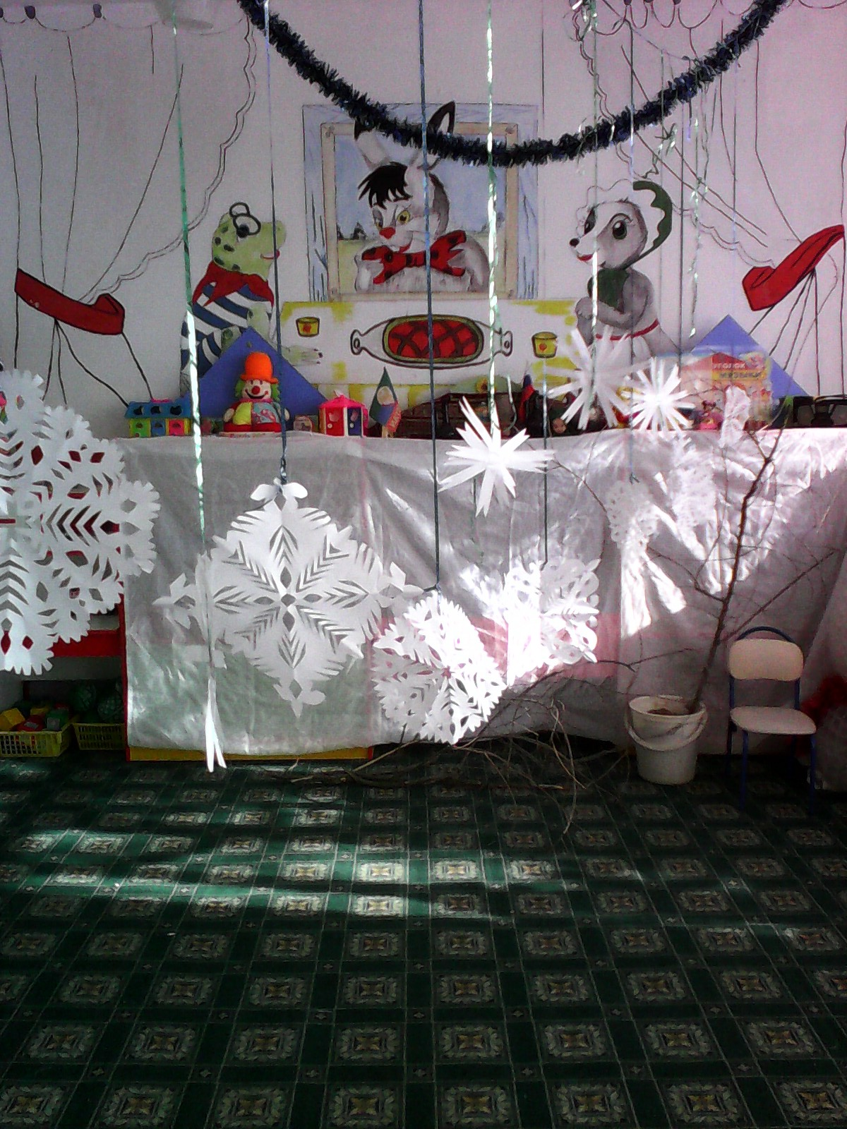
Что произойдёт, если взять снежинку в руки? (Она растает) А я знаю, как сделать снежинки, которые никогда не растают. Вот отыщем Снеговика, вернемся и я вас научу. Но мы должны во что бы то не стало найти Снеговика. Надо заглядывать под каждый сугроб, под каждое дерево. (Все ищут). Ребята, посмотрите какой странный сугроб. (указывает на стол, покрытый белой тканью) Здесь отметка, что этот сугроб волшебный. Посмотрим, что под белой снежной скатертью (снимает ткань). Ай да волшебный сугроб! Здесь всё, что нам нужно для поделки снежинок.
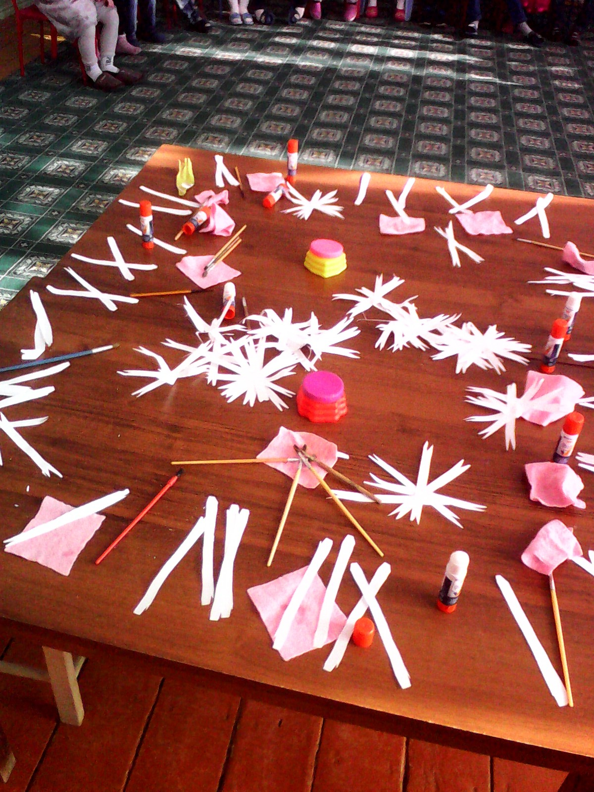Видно, сугроб не хочет растаять весной и хочет, чтобы мы смастерили снежинки здесь в зимнем лесу. Давайте подойдём поближе, и я научу вас делать вечные снежинки, а потом подарим их и Снеговику тоже. (Дети подходят к столу, и воспитатель показывает технику склеивания полосок для снежинки и по щагово всем показывает) Дети выполняют работу с помощью воспитателя.
Воспитатель: Молодцы! Вы славно потрудились. Столько красивых снежинок я никогда не видела. Снежинки холодныеееее!!! Наверное, у вас руки замерзли? (Да) Давайте мы согреем их пальчиковой гимнастикой.
Пальчиковая гимнастика
Мы снежинки мастерили.
Наши пальчики застыли.(сжимают и разжимают кулаки)
Будем руки растирать (растирают руки)
Будем пальцы разминать(массируют поочередно каждый палец)
Друг об друга растерели ( растирают ладошки)
Наши рученьки согрелись.
Воспитатель: Давайте сложим наши снежиночки в коробочку для Снеговика, а остальное оставим сугробу. Надо в путь, а то стемнеет. (все ищут Снеговика. Заглядывают под каждый сугроб) Посмотрите здесь ещё один сугроб (подводит детей к сугробу, где Снеговик покрыт тканью белой). Кажется, там кто-то есть… (снимает ткань). Да это ж наш Снеговик!
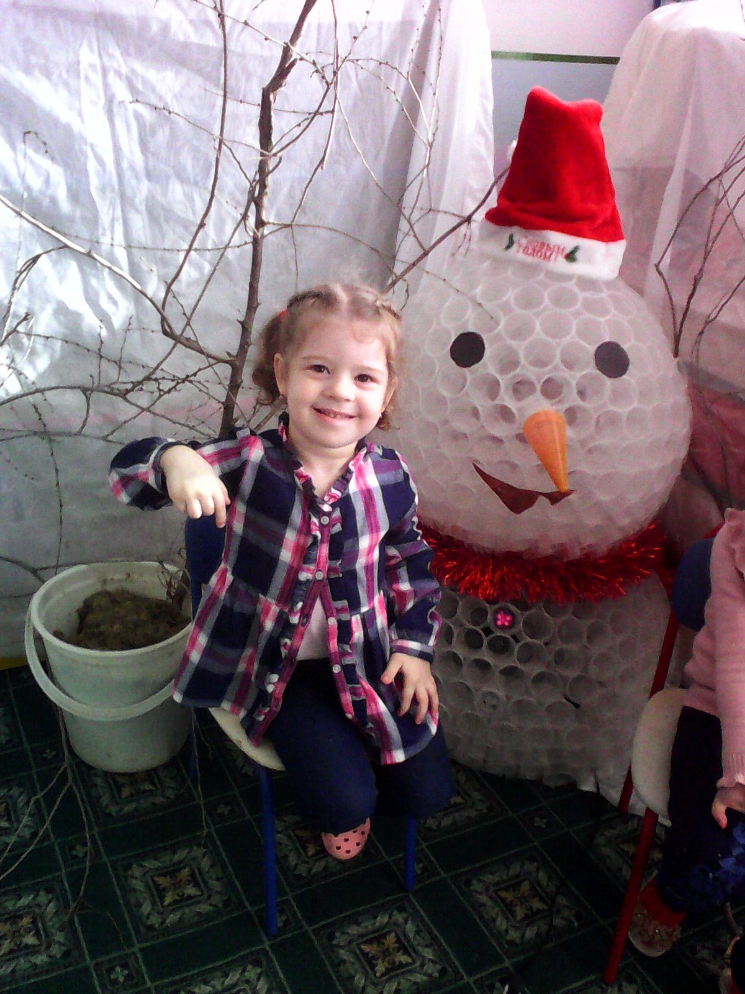(Дети обнимают снеговика и дарят ему снежинки).
Снеговик: (за Снеговика говорит помощник воспитателя). Спасибо, ребята, что не бросили меня одного в лесу. У вас были такие долгие зимние каникулы, что мне стало скучно в группе одному и вот решил найти друзей новых и заблудился, а оказывается мои настоящие друзья — это вы. Спасибо за снежинки, жаль, что они не могут летать.
Воспитатель: Давайте мы закружимся вместо снежинок и станцуем для Снеговика танец снежинок
Танец снежинок
Снеговик: как красиво сверкают и кружатся снежинки. Но мне кажется, что вы замерзли. Пусть метелица, которая смотрит на вас перенесёт обратно нас в детский сад. Там гораздо интереснее, чем в лесу. (играет музыка вьюга и дети кружась садятся на свои места).
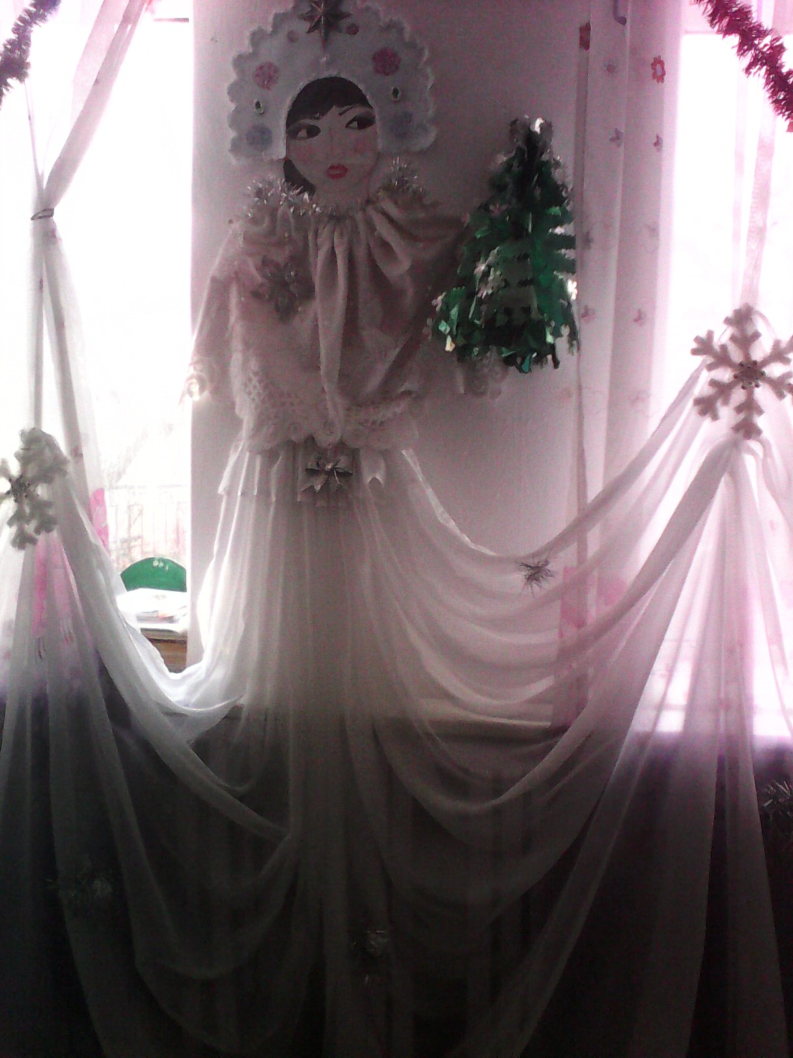
Воспитатель: Вот мы и вернулись в детский сад.
Лиса (увидев новогоднюю ёлку) Ах какая красивая ёлка! У нас в лесу таких нет.
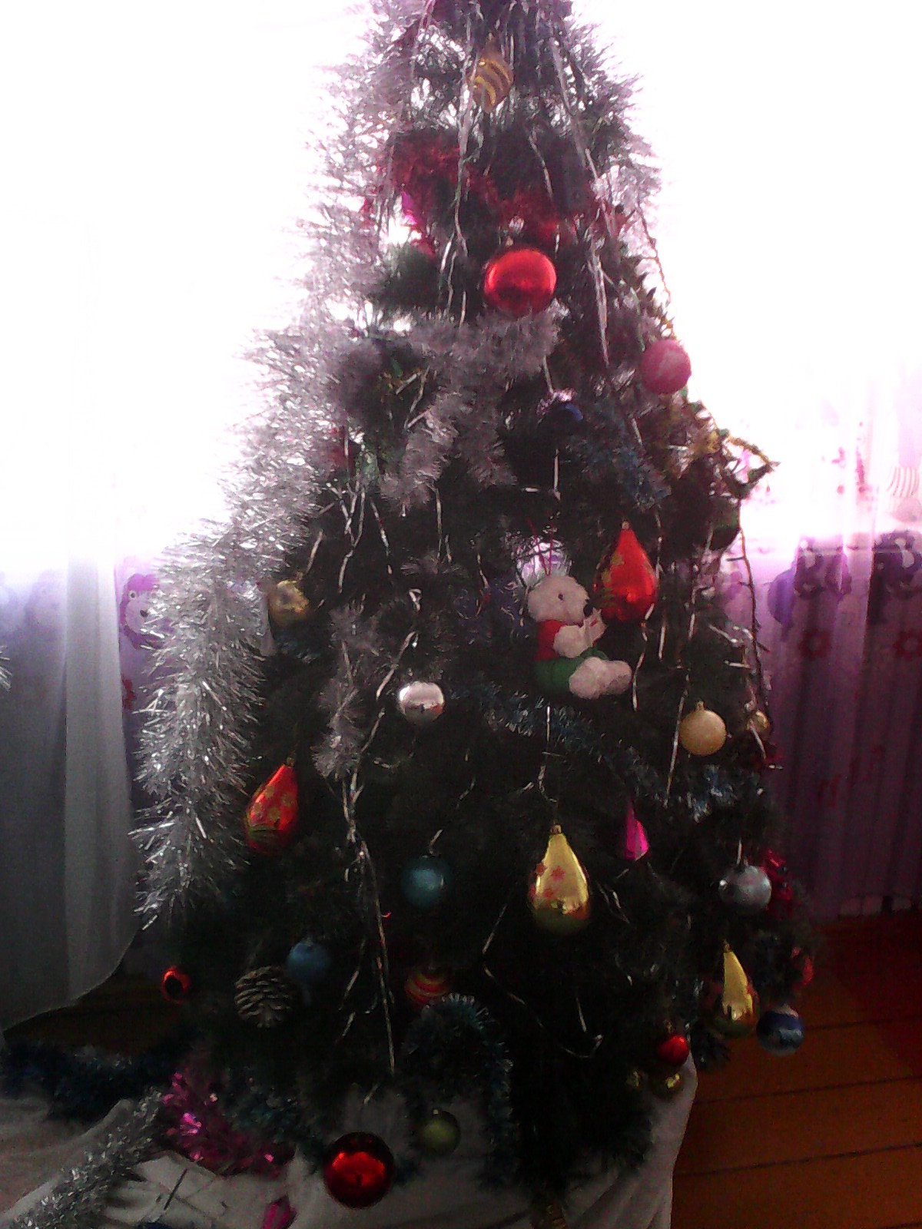
Воспитатель(удивленно). Ах, ты рыжая плутовка, вот так лисичка-сестричка…умудрилась к нам в сад попасть. Это, Лиса, новогодняя ёлка. Мы её разукрашиваем каждый год. Ребята, давайте мы и лесным зверятам разукрасим и подарим ёлочку. Вот у меня здесь нарисованная большая ёлка и игрушки от прошлого нашего занятия. Давайте подойдём к столу и каждый выберет игрушку и разукрасит нашу елку. (Воспитатель и дети проводят коллективную работу)
Дети читают стихи про елку.
У зеленой елочки
Красивые иголочки.
Шишки, хлопушки,
Разные игрушки.
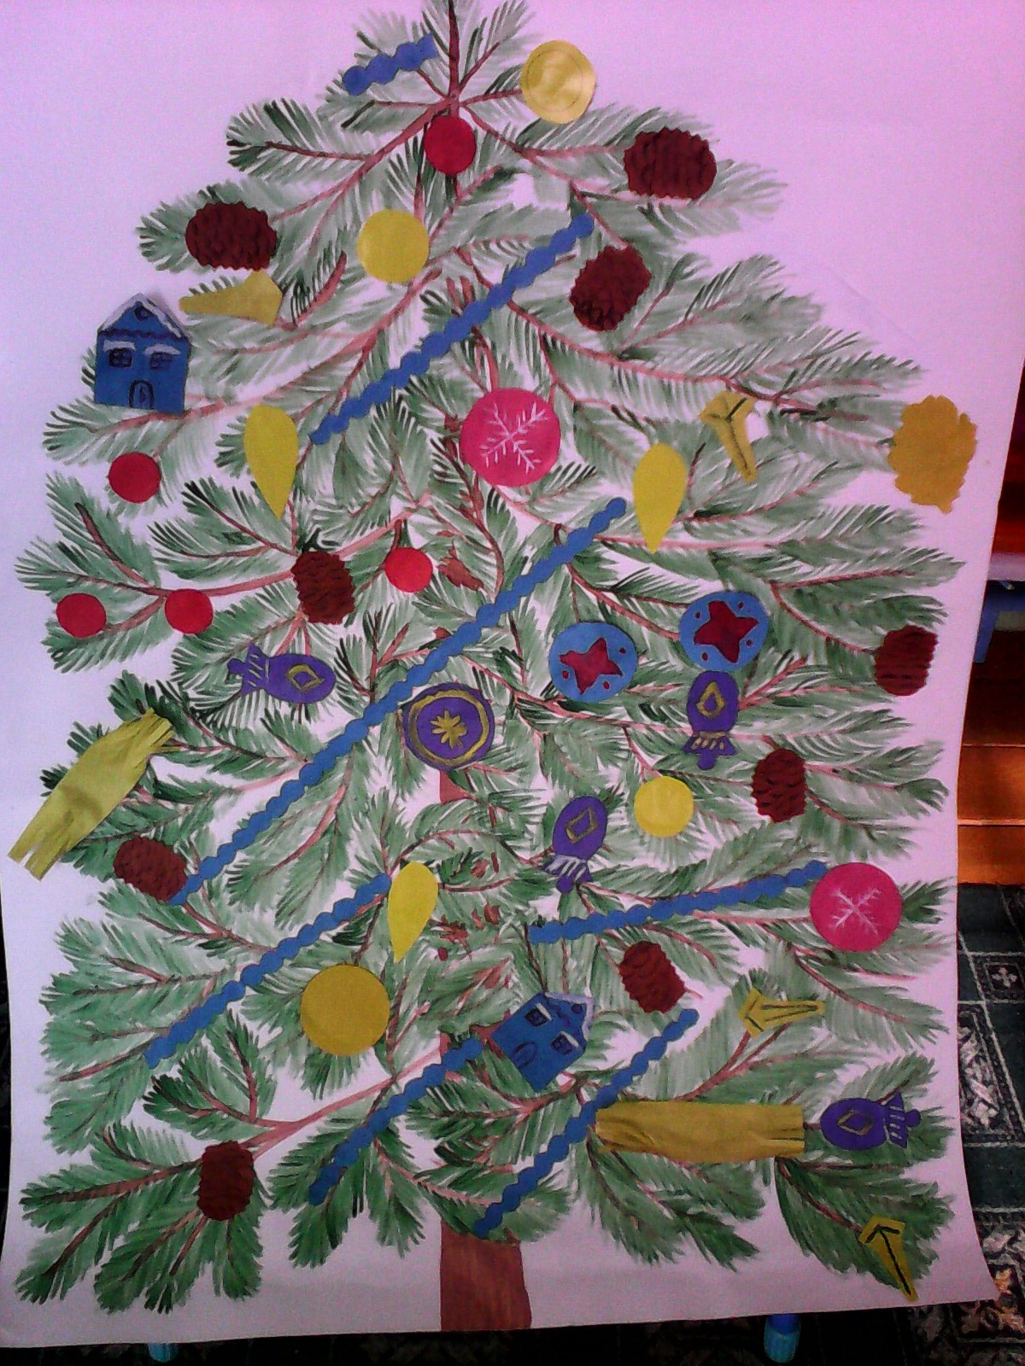
(и дарят работу лисе).
Воспитатель: вот и подошло наше путешествие к концу. Вам понравилось путешествие? Что мы увидели и узнали в лесу? Какой сюрприз приготовил нам сугроб? (ответы детей). Молодцы! Я очень рада, что вам понравилось наше путешествие.

